INFORMACJA
PRASOWA

1 WRZEŚNIA 2020

PROJEKT „SPOŁECZNOŚCI OPEN SOURCE" GRUPY BELLTOWER ZDOBYŁ GRAND PRIX W KONKURSIE LEXUS DESIGN AWARD 2020

Lexus International ogłosił, że grupa BellTower z Kenii jest zdobywcą nagrody Grand Prix w konkursie Lexus Design Award 2020. Praca grupy BellTower, zatytułowana „Społeczności Open Source”, została wybrana do prestiżowej nagrody spośród 2042 zgłoszeń z 79 krajów. Kryteria oceny w 8. edycji konkursu opierały się na trzech głównych zasadach marki Lexus: Przewidywaniu, Innowacyjności i Fascynacji w poszukiwaniu lepszego jutra.

Zwycięski projekt „Społeczności Open Source” jest odpowiedzią na wyzwania często spotykane w krajach rozwijających się. Wykorzystuje on inteligentne planowanie typu open source do przystępnego po względem kosztów projektowania takiego funkcjonowania społeczności, by opierało się ono na zrównoważonych zasobach czystej wody. Odbierając nagrodę, John Brian Kamau powiedział: „To był wielki zaszczyt dla nas, jako BellTower, być jednym z 6 finalistów, a następnie wygrać Grand Prix Lexus Design Award 2020. Nasza podróż zaczęła się od wielu wyzwań. Mimo to wytrwaliśmy, by zaprezentować naszą ambitną koncepcję. Nasze doświadczenia stały się dla nas nieocenioną lekcją na całe życie. Wszystkie nasze przyszłe projekty będą zgodne z kluczowymi zasadami, których nauczyliśmy się, będąc częścią rodziny Lexusa”.

Biorąc pod uwagę tegoroczne wyjątkowe okoliczności, Lexus wprowadził innowacyjne rozwiązania, by stworzyć swoje pierwsze wirtualne jury, które wspiera i pielęgnuje nowe pokolenie twórczych talentów. Laureat Grand Prix został ogłoszony po tym, jak każdy z sześciu międzynarodowych finalistów przedstawił swój projekt panelowi uznanych sędziów – wyjaśniając im sposób, w jaki chce tworzyć lepsze jutro. Czterej mentorzy programu, którzy przez sześć miesięcy wspierali i prowadzili finalistów, również byli obecni podczas wielkiego finału Lexus Design Award 2020.

Ogłaszając decyzję panelu, sędzia programu i założycielka Studio Gang, Jeanne Gang powiedziała: „W różnych czasach projektowanie wyróżniało się odważną estetyką, ekstremalną funkcjonalnością, a nawet humorem i dowcipem. Dziś jednak nasz świat jest nękany ogromnymi problemami zmian klimatycznych i nierówności społecznych, dlatego istnieje konieczność projektowania systemowych rozwiązań. Zdobywca Grand Prix poszerza naszą definicję projektowania o systemy finansowania projektów społecznych i podkreśla kluczową rolę, którą czysta pitna woda odgrywa w rozwoju obywateli. Odnosząc się do sposobu, w jaki powstaje projekt i tego jak zostanie zrównoważony ekonomicznie, projektanci zmieniają nasze myślenie o tym, czym jest i czym mogłoby być projektowanie. Ponieważ projektem jest urządzenie do zbierania i przechowywania deszczówki w celu jej bezpiecznego picia, jest to również finansowy plan gry, której celem jest wzmocnienie społeczności”.

W skład jury konkursu Lexus Design Award 2020 weszli Jeanne Gang, Paola Antonelli, John Maeda i Simon Humphries. W opiekę merytoryczną nad sześciorgiem finalistów sprawowali w roli mentorów Joe Doucet, Bethan Gray, Philippe Malouin i Shohei Shigematsu.

Wręczone zwycięzcom trofeum zostało zaprojektowane przez Hideki Yoshimoto, zdobywcę nagrody Lexus Design Award 2013, obecnie uznawanego profesjonalnego projektanta, rezydującego w Londynie. Jak mówi Yoshimoto, „Ta statuetka przez lata będzie symbolem nagrody, dlatego starałem się nadać jej prostą, dostojną formę, wolną od pozorów – w projekcie, w którym współistnieją śmiałość i subtelność. Rzemieślnicy wyrzeźbili trofeum z wędzonego drewna, lakierowanego zgodnie z japońską tradycją. Ręczne wykonanie każdego trofeum daje mu serce i duszę, by mogło współgrać z twórczą pasją zwycięzcy”.

Więcej informacji jest dostępnych na stronie https://discoverlexus.com/experiences/lexus-design-award-2020
Zgłoszenia kandydatów do nagrody Lexus Design Award 2021 będą przyjmowane do 11 października. Szczegóły widnieją na naszej stronie: https://discoverlexus.com/highlights/entries-open-for-lexus-design-award-2021

Oficjalny hasztag: #LexusDesignAward

| O FIRMIE LEXUS
Lexus pojawił się na rynku w 1989 roku wraz z flagowym sedanem LS. Model ten oraz działania marki oparte na zasadach japońskiej gościnności pomogły zdefiniować na nowo motoryzacyjny segment premium. W 1998 roku Lexus zaprezentował luksusowego crossovera, wprowadzając na rynek model RX. Lexus, dzisiejszy lider sprzedaży hybryd klasy premium, jako pierwszy na świecie wprowadził na rynek luksusową hybrydę i od tamtej pory sprzedał ponad 1,5 miliona pojazdów hybrydowych.

Globalna luksusowa marka motoryzacyjna z wyróżniająca się stałym zaangażowaniem w śmiałe, bezkompromisowe wzornictwo, wyjątkowe rzemiosło i porywające osiągi opracowała swoją ofertę, by sprostać potrzebom nowego pokolenia użytkowników luksusowych produktów na całym świecie i jest dziś dostępna w ponad 90 krajach świata.

| O KONKURSIE LEXUS DESIGN AWARD
Ogłoszony po raz pierwszy w 2013 roku Lexus Design Award to międzynarodowy konkurs dla projektantów, skierowany do początkujących twórców z całego świata. Nagroda ma na celu wspieranie pomysłów przyczyniających się do rozwoju społeczeństwa, poprzez promowanie projektantów i twórców, których prace mogą pomóc w kształtowaniu lepszej przyszłości. Każdemu finaliście daje wyjątkową okazję do współpracy z uznanymi na całym świecie projektantami jako mentorami w procesie tworzenia prototypów, a następnie ich prezentacji podczas jednego z najważniejszych wydarzeń w branży.

FINALIŚCI LEXUS DESIGN AWARD 2020
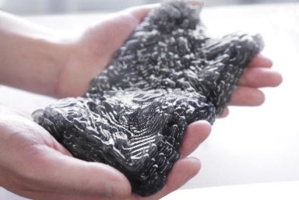 | Projekt | Biocraft
 | Biocraft łączy naturalne biopolimery z nowymi technologiami, aby produkować materiały o zaawansowanych możliwościach, które poprawią nasze zdrowie i środowisko. Materiały Biocraft mają zastąpić stosowane w naszym codziennym życiu pasywne produkty takimi, które aktywnie współpracują z otoczeniem, usuwając CO2 z powietrza i rozprowadzając składniki odżywcze.
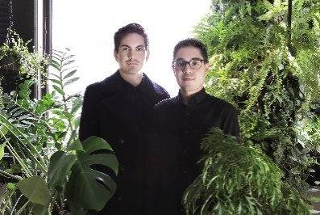 | Autorzy | Sutherlin Santo
 | Kraj | USA
 | Paul i Garrett Sutherlin Santo są projektantami z centrum Los Angeles. Ich praca ma na celu zaprojektowanie przyszłości, w której związek projektu z naturą i technologią jest symetryczny, przez eksplorację związku pojawiających się procesów cyfrowych, ekologicznie zaangażowanych materiałów i tradycyjnego rzemiosła.

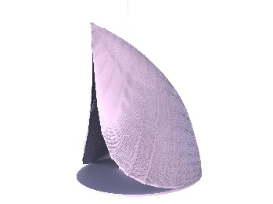 | Projekt | Feltscape
 | Feltscape to oddychająca chmura, wspierająca filozoficzną ideę izolacji. Wykonana jest z filcu i pochodzącego z odzysku plastiku w ramach innowacyjnego, zrobotyzowanego procesu wytwarzania. Dzięki zastosowaniu czujników i ruchomych mechanizmów, chmura naśladuje oddech człowieka. Rytm membrany stopniowo przyspiesza lub zwalnia, prowadzając do spowolnienia wdechów i wydechów u osoby, korzystającej z urządzenia.
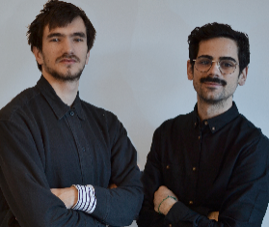 | Autorzy (Kraj) | Théophile Peju (Francja)  Salvatore Cicero (Włochy)  Rezydenci Wielkiej Brytanii
 | Théophile Peju i Salvatore Cicero to architekci mieszkający w Londynie. Ukończyli Bartlett School of Architecture – UCL, gdzie prowadzili badania nad kompozytowymi materiałami tekstylnymi. Ich podejście do projektów, to – dzięki praktycznemu doświadczeniu – połączenie tradycyjnego rzemiosła i innowacyjnej techniki wytwarzania robotów.

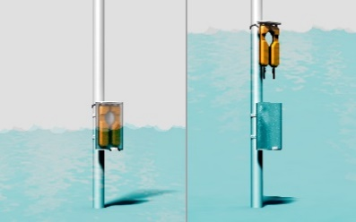 | Projekt | Flash Pak
 | Instalowany na latarniach Flash Pak sprawia, że ​​kamizelki ratunkowe są łatwo dostępne i zapewniają ochronę ludziom na obszarach wysokiego ryzyka występowania powodzi. Wykorzystując naturalną wyporność kamizelki ratunkowej, unosi się ona na powierzchni wody - zapewniając łatwy dostęp, bez względu na wysokość lustra wody.
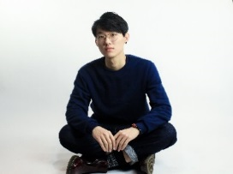 | Autor | Yaokun Wu
 | Kraj | Chiny/rezydent USA
 | Yaokun Wu jest studentem wzornictwa przemysłowego w Pratt Institute na Brooklynie w Nowym Jorku. Czuje się wdzięczny za wszystko co ma i chce za pomocą swojego projektu pomóc ludziom, którzy najbardziej tego potrzebują. Uważa, że ​​design jest wszędzie, ale jedynie to, co daje ludziom bezpieczeństwo i ciepło, nigdy nie zostanie zapomniane.

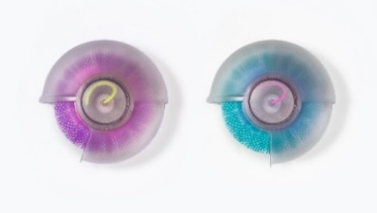 | Projekt | L.I.C.K.
 | L.I.C.K. to przenośne urządzenie do mycia ciała, mające pomóc osobom, które nie mogą korzystać z kąpieli. Urządzenie ma miękką powierzchnię czyszczącą, przypominającą koci język i działa w sposób zbliżony do tego, w jaki koty czyszczą swoją sierść. Czyszcząca powierzchnia urządzenia została zaopatrzona w wypustki z zagłębieniami w kształcie litery U, każda o tej samej strukturze – od twardej na czubku, po miękką u nasady, podobnie jak język kota.
 | Autorka | Irina Samoilova
 | Kraj | Rosja
 | Irina Samoilova jest projektantką produktów i mebli. Obecnie jest na studiach magisterskich w Moskiewskiej Państwowej Akademii Projektowania i Sztuki Stosowanej Stroganowa, na Wydziale Projektowania Mebli. Przed rozpoczęciem każdego nowego projektu bada kształty zwierząt i to, jak tego typu formy działają w naturze.

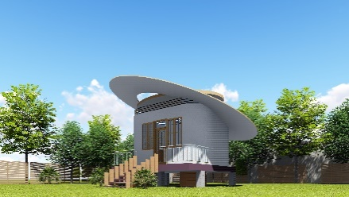 | Projekt | Społeczności Open Source
 | Społeczności Open Source to propozycja, określająca skuteczny sposób projektowania dla społeczności w krajach rozwijających się, w oparciu o inteligentne, ogólnodostępne plany typu open source. Projektanci ustalają w jaki sposób można udoskonalić te projekty, by stworzyć centra zrównoważonych zasobów wody.
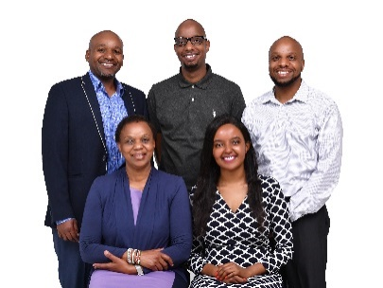 | Autorzy | BellTower (John Brian Kamau, Joyce Wairimu Gachiri, Ian Githegi Kamau, Esther Wanjiku Kamau i Arvin Booker Kamau)
 | Kraj | Kenia
 | BellTower powstał w 2014 roku z myślą o wykorzystaniu ogólnodostępnych systemów i technologii open source do rozwiązywania problemów. Połączyli siły, by stworzyć zespół z umiejętnościami w zakresie zarządzania ryzykiem, technologiami informacyjnymi i projektowaniem, zarządzania projektami i strategii, by stworzyć model społeczności open source do zastosowań osobistych, korporacyjnych i przemysłowych.

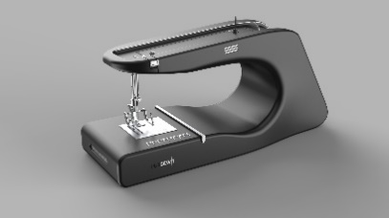 | Projekt | Pursewit
 | Pursewit to nowo zaprojektowana maszyna do szycia, ułatwiająca korzystanie z niej osobom niedowidzącym. Obsługa jest bardziej intuicyjna i dotykowa, co pomaga w uciążliwym procesie szycia. Daje szansę osobom niedowidzącym na uzyskanie stabilizacji ekonomicznej, która sprzyja całemu społeczeństwu.
 | Autorka | Aqsa Ajmal
 | Kraj | Pakistan
 | Aqsa Ajmal, projektantka przemysłowa, absolwentka National University of Sciences and Technology. Kieruje nią wiara w projektowanie jako narzędzie rozwiązywania problemów, obejmujących relacje między pomysłami a rzeczywistością. Dzięki interakcjom i eksperymentom w projektowaniu, oczekuje poprawy więzi między ludźmi i produktami.

LEXUS DESIGN AWARD 2020
PANEL SĘDZIOWSKI
PAOLA ANTONELLI
STARSZA KURATOR W ZAKŁADZIE ARCHITEKTURY I PROJEKTOWANIA W MoMA, NOWY JORK
Paola Antonelli jest starszym kuratorem architektury i projektowania w Muzeum Sztuki Nowoczesnej, a także dyrektorem ds. badań i rozwoju w MoMA. Jej celem jest promowanie projektu, dopóki jego pozytywny wpływ na świat nie zostanie powszechnie zrozumiany i uznany. Jej praca to badanie wpływu projektowania na codzienne doświadczenia, w tym często pomijane przedmioty i praktyki, łączące projektowanie, architekturę, sztukę, naukę i technologię.

Opiekowała się programami, pisała książki, wykładała na całym świecie i uczyła na kilku uczelniach, w tym na Harvardzie i UCLA. Po XXII Triennale di Milano – gdzie prezentowano jej ideę projektu rekonstrukcji „Broken Nature 2019” – pracowała nad Materialną Ekologią, wystawą prac architekta Neri Oxmana. Obecnie pracuje nad nowymi sesjami jej Salonów Badawczo-Rozwojowych MoMA oraz serią na Instagramie @design.emergency, stworzoną we współpracy z krytykiem sztuki, Alice Rawsthorn i poświęconą roli stylistyki i projektowania w pandemii Covid-19.

JEANNE GANG
ARCHITEKT / GŁÓWNA ZAŁOŻYCIELKA I PARTNERKA STUDIA GANG
Jeanne Gang jest założycielem i partnerem znanego na całym świecie studia architektury i urbanistyki, Studio Gang. Ceniona za podejście, wykraczające poza konwencjonalne granice architektury w relacjach między osobami, społecznościami i ich środowiskiem. Jeanne ma różnorodne, wielokrotnie nagradzane portfolio prac w obu Amerykach i Europie. Należą do nich Aqua Tower w Chicago, rozbudowa Amerykańskiego Muzeum Historii Naturalnej w Nowym Jorku i nowa Ambasada Stanów Zjednoczonych w Brazylii. Jeanne, profesor architektury w Harvard Graduate School of Design, w tym roku została uznana przez magazyn TIME za jedną z najbardziej wpływowych osób na świecie i otrzymała największą jak dotąd prowizję, 2,2 mln franków szwajcarskich za projekt międzynarodowego terminalu lotniska O'Hare w Chicago.
JOHN MAEDA
TECHNOLOG/GŁÓWNY SPECJALISTA DS. DOŚWIADCZEŃ, PUBLICIS SAPIENT

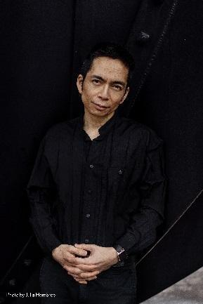
John Maeda to amerykański technolog, projektant, inżynier, artysta, inwestor, autor i nauczyciel. Ostatnio został mianowany głównym specjalistą ds. doświadczeń w Publicis Sapient, konglomeracie ds. komunikacji i marketingu w firmie Publicis. Pełnił funkcje w Automattic, spółce WordPress.com; firmie typu venture capital Kleiner Perkins; prowadził badania w MIT Media Lab i pełnił funkcję prezesa Rhode Island School of Design. Nazwany przez magazyn Esquire jednym z „75 najbardziej wpływowych ludzi XXI wieku”, Maeda czerpie ze swojego różnorodnego doświadczenia jako wykształcony inżynier po MIT, wielokrotnie nagradzany projektant i lider, by łączyć na dużą skalę ludzi i pomysły. Jest autorem kilku znanych książek, w tym The Laws of Simplicity and Redesigning Leadership oraz swojej najnowszej: How to Speak Machine, która ukazała się w listopadzie 2019 roku. Występował na całym świecie jako prelegent – od Davos, przez Pekin i São Paulo, po Nowy Jork, a jego przemówienia dla TED zyskały miliony odsłon.
SIMON HUMPHRIES
SZEF ŚWIATOWEGO DZIAŁU PROJEKTOWEGO TOYOTY I LEXUSA
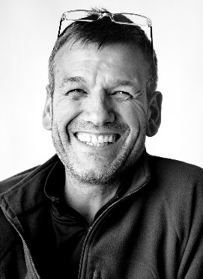
Simon Humphries jest szefem globalnego działu projektowego Toyoty i Lexusa. Został powołany do nadzorowania projektów obu marek w 2018 roku. Jako szef Lexus Global Design Humphries stara się zdefiniować unikalne wartości Lexusa w formie filozofii marki, uwzględniając wyraźne odniesienie kulturowe do japońskiego dziedzictwa i tworzyć kierunek projektowania, który będzie odpowiadać użytkownikom na całym świecie.

Humphries dołączył do firmy w 1994 roku. Jego liczne kierownicze zadania i zaawansowane projekty obejmują m. in. zdefiniowanie charakterystycznej osłony chłodnicy w kształcie klepsydry, która stała się ikoną marki Lexus. W 2016 roku został prezesem ED2 (Toyota Europe Design Development), jego zespół kierował rozwojem koncepcji mobilności, takich jak Toyota e-Palette, w ramach transformacji marki z „firmy motoryzacyjnej” w „firmę mobilną”. Humphries rozpoczął swoją karierę w świecie designu w 1988 roku, kiedy otrzymał stypendium Royal Society of Arts za projekt produktu w Wielkiej Brytanii. Nagroda dała mu szansę pracy dla Sony, co dało początek jego pasji do życia i pracy w Japonii. W wolnym czasie Humphries zajmuje się ciesiółką i odnawia 100-letni japoński dom na wsi.

LEXUS DESIGN AWARD 2020
PANEL MENTORÓW

JOE DOUCET
ZAŁOŻYCIEL JOE DOUCET X PARTNERS

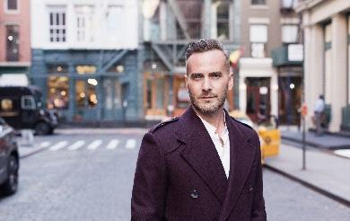
Joe Doucet, projektant, przedsiębiorca, wynalazca i dyrektor kreatywny, jest jednym z najbardziej poszukiwanych twórczych talentów w Ameryce. Jego prace zręcznie łączą funkcjonalność i atrakcyjność wizualną, ukazując warstwy znaczeń i przekazu. Doucet uważa, że ​​projektowanie - i, co ważniejsze, proces myślowy projektanta - może odgrywać znaczącą rolę w innowacjach i rozwiązywaniu problemów, a także w estetyce. Ma wiele patentów na swoje projekty i wynalazki.

Prace Douceta były prezentowane na całym świecie i otrzymały wiele międzynarodowych nagród, w tym World Technology Award za innowacje w projektowaniu i wiele nagród Good Design. Doucet, jako projektant produktu, jest laureatem nagrody Smithsonian Cooper-Hewitt National Design Award 2017. To najwyższe wyróżnienie w tej dziedzinie. Jest także finalistą konkursu Dezeen Designer of the Year 2019 i laureatem nagrody Fast Company’s dla Najważniejszych Firm Projektowych 2019 roku.
BETHAN GRAY
DYREKTOR KREATYWNA BETHAN GRAY DESIGN

Bethan Gray z Londynu to jedna z najbardziej znanych brytyjskich projektantek mebli i artykułów gospodarstwa domowego, która zdobyła cztery nagrody Elle Decoration British Design Awards, w tym upragniony tytuł najlepszej brytyjskiej projektantki. Jej prace są widoczne w globalnych mediach oraz były wystawiane w Londynie, Mediolanie, Paryżu, Nowym Jorku i Dubaju.
Przodkowie Bethan wybrali się w niesamowitą podróż przez kontynenty. Od tamtej pory Bethan odwiedziła wiele miejsc, w których byli – zainspirowana zamiłowaniem do podróży, sztuki i kultury. Dziś jej misją jest nadanie współczesnego znaczenia tradycyjnym technikom z tych regionów - zachowanie zarówno narracji kulturowych, jak i umiejętności rzemieślniczych. Wierzy w siłę opowiadania historii poprzez rzemiosło i projektowanie. Tworzyła wspólne przedsięwzięcia, oparte na wzajemnym zaufaniu i szacunku, które wspierają ponad 400 mistrzów rzemiosła na całym świecie.
Założona w 2008 roku firma Bethan Gray Design tworzy luksusowe, ręcznie wykonywane kolekcje mebli i akcesoriów domowych, sprzedawanych za pośrednictwem światowych sieci detalicznych, jak Harrods, Liberty czy Lane Crawford. W ramach własnej praktyki w Londynie, pielęgnuje, łączy i zachęca nowe talenty projektowe oraz mentoruje przyszłym projektantkom. Niedawno ogłosiła nagrodę dla kobiet rzemiosła Uniwersytetu Cardiff Metropolitan, na którym jest honorowym wykładowcą.
FILIPPE MALOUIN
DYREKTOR, FILIPPE MALOUIN STUDIO
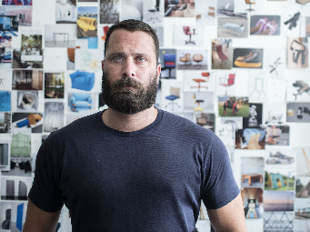
Philippe Malouin o brytyjsko-kanadyjskich korzeniach uzyskał tytuł licencjata w dziedzinie projektowania na Design Academy w Eindhoven. Studiował również w École Nationale Supérieure de Création Industrielle w Paryżu i na Uniwersytecie w Montrealu.

Założył swoje studio w 2008 roku, po zakończeniu pracy dla angielskiego projektanta, Toma Dixona. Philippe wykładał również w Royal College of Art w Londynie w latach 2012-2015. Jest także dyrektorem POST-OFFICE, praktyki architektonicznej i projektowania wnętrz.

Jego zróżnicowane portfolio obejmuje stoły, dywany, krzesła, oświetlenie, obiekty artystyczne i instalacje. Lista klientów Philippe'a to SCP, Marsotto Edizioni, Resident, OTHR, Hem, Ace, Matter-Made, Established & Sons, Roll & Hill, 1882 ltd., Kvadrat, Umbra Shift, Caesarstone, IZÉ, Swarovski, Bloomberg, Aesop oraz Touch Digital.

Philippe’a reprezentuje galeria Salon 94 Design w Nowym Jorku. Niedawno zdobył nagrodę „projektanta roku” od magazynu Wallpaper*. Philippe mieszka i pracuje w Londynie, gdzie prowadzi swoje studio projektowe.

SHOHEI SHIGEMATSU
PARTNER I DYREKTOR OMA W NOWYM JORKU
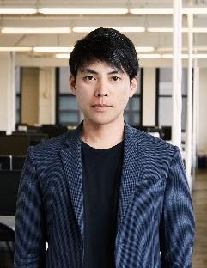
Shohei Shigematsu dołączył do OMA w 1998 roku, kierował biurem w Nowym Jorku od 2006 roku i został partnerem w roku 2008. Niedawno zakończył remont głównej siedziby Sotheby w Nowym Jorku, luksusowych wieżowców w San Francisco i Miami oraz pierwszego budynku od podstaw zbudowanego przez OMA w Nowym Jorku, kompleksu mieszkalnego przy 121 East 22 Street. Sho z powodzeniem zrealizował projekty dla przedsięwzięć kulturalnych, w tym Quebec National Beaux Arts Museum i Faena Arts Center w Miami Beach. Obecnie trwa rozbudowa Muzeum Sztuki Albright-Knox-Gundlach Buffalo i drugiego budynku Nowego Muzeum. Sho zaprojektował także wystawy dla Prady, Weneckiego Biennale Architektury, Metropolitan Museum of Art, Park Avenue Armory i pierwszej amerykańskiej retrospektywy Diora w Denver Art Museum oraz Dallas Museum of Art. Nadzoruje projekty OMA w Japonii, w tym nowego centrum biznesowego w Fukuoka (2021) i pierwszą wieżę OMA do użytku mieszanego w Tokio dla Mori Building Co, Ltd. (2023).
Jako krytyk stylistyki w Harvard Graduate School of Design, Sho wykładał na konferencji TED i Wired Japan oraz na uniwersytetach na całym świecie.

PROJEKTANT STATUETKI LEXUS DESIGN AWARD
HIDEKI YOSHIMOTO

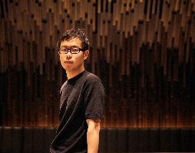
Hideki Yoshimoto jest projektantem i inżynierem, pracującym nad wieloma kreatywnymi i technologicznymi projektami. Zanim założył w 2015 roku w Londynie własną markę oświetlenia TANGENT, studiował aeronautykę i astronautykę na Uniwersytecie w Tokio i prowadził badania doktoranckie w Royal College of Art. Jego projekty i badania wyróżniono szeregiem międzynarodowych nagród, zarówno w dziedzinie projektowania jak i inżynierii, takich jak Grand Prix Lexus Design Award, nagroda Najlepszy z Najlepszych w konkursie Red Dot Design Concept i Best Conference Award od Japońskiego Stowarzyszenia Sztucznej Inteligencji. W 2018 roku został również mianowany gościnnie współpracującym profesorem nadzwyczajnym japońskiego Uniwersytetu Sztuk w Osace.

